新桥街道中心幼儿园小三班幼儿生活状况记录表

**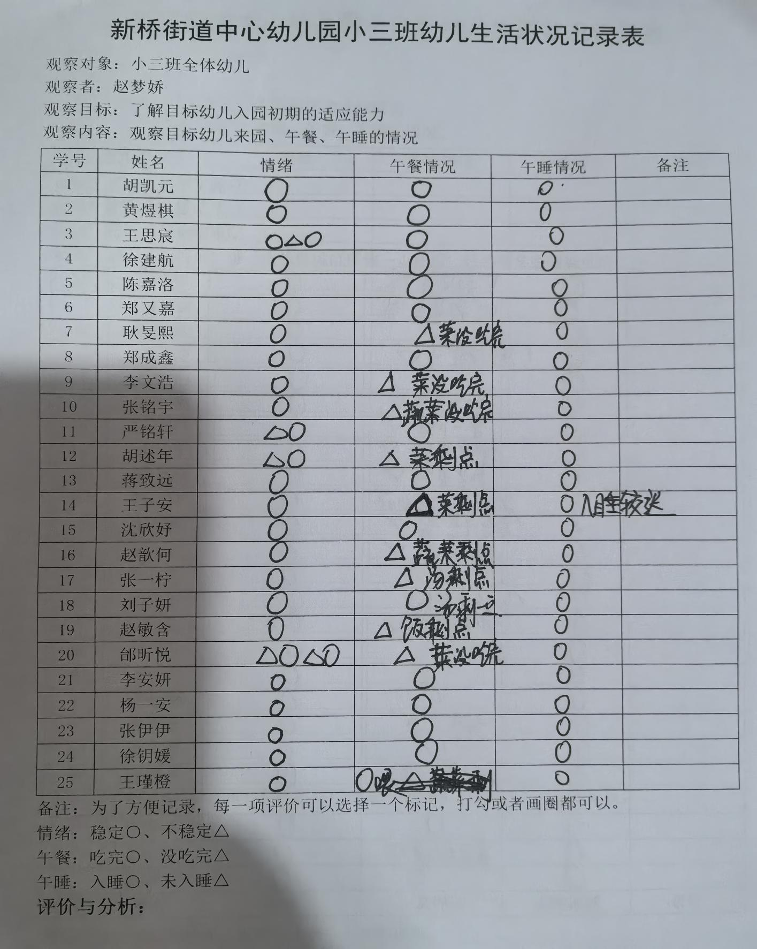**

**评价与分析：**

今日来园25人，全勤。通过我们老师的观察记录，也可以发现小三班的宝贝们适应能力都很强，有初步的生活自理能力和用餐习惯。

**情绪：**

入园情绪：大部分的孩子在入园时的情绪是比较稳定的，只有3位幼儿哭闹，在安抚下情绪很快也很快稳定下来。

园内情绪：所有幼儿都愿意参与游戏，去选择自己喜欢的游戏玩耍，王思宸、邰昕悦在散步时情绪会有反复，在老师陪同后有所好转。

**区域游戏：**

|  |  |  |
| --- | --- | --- |
| C:/Users/10238/Desktop/动态照片/IMG_20240903_084348.jpgIMG_20240903_084348  雪花片 | C:/Users/10238/Desktop/动态照片/IMG_20240903_084356.jpgIMG_20240903_084356  拼插玩具 | C:/Users/10238/Desktop/动态照片/IMG_20240903_084407.jpgIMG_20240903_084407  分分乐 |
| C:/Users/10238/Desktop/动态照片/IMG_20240903_084416.jpgIMG_20240903_084416  娃娃家 | C:/Users/10238/Desktop/动态照片/IMG_20240903_084446.jpgIMG_20240903_084446  建构区 | C:/Users/10238/Desktop/动态照片/IMG_20240903_144346.jpgIMG_20240903_144346  照顾娃娃 |

今天的区域游戏中，能够自己寻找玩具，并较专注地游戏的小朋友有**黄煜棋、陈嘉洛、郑又嘉、耿旻熙、郑成鑫、李文浩、严铭轩、胡述年、王子安、沈欣妤、赵歆何、张一柠、刘子妍、赵敏含、邰昕悦、李安妍、杨一安、张伊伊、徐钥媛、王瑾橙**

**集体活动：**

**语言：点点爱上幼儿园**

|  |  |  |
| --- | --- | --- |
| C:/Users/10238/Desktop/动态照片/IMG_20240903_103110.jpgIMG_20240903_103110 | C:/Users/10238/Desktop/动态照片/7b9904e1886bc373bf323523bf3b4da1_750.png7b9904e1886bc373bf323523bf3b4da1_750 | IMG_20240903_103059 |

《点点爱上幼儿园》是一则简单易懂的故事。故事中小朋友和妈妈的形象容易吸引孩子的注意力，故事中重复的对话，易于幼儿倾听和理解：幼儿园是一个快乐学习、快乐游戏的地方。

孩子们刚刚从家庭步入幼儿园，对他们来说，幼儿园的一切都是陌生的，难免会有一些抵触心理。但是经过前两天的适应，孩子们对幼儿园有了初步的了解，逐渐产生了喜爱幼儿园的情感。大部分孩子都很喜欢听故事，倾听时注意力比较集中，有一定的理解能力。部分孩子能积极参与到活动中来，在老师的引导下也知道要举手发表自己的意见。

其中**沈昕妤、李文浩、赵敏含、王子安、张一柠、刘子妍、徐钥媛、张伊伊**积极举手回答问题，且声音响亮；**耿旻熙、黄煜棋、郑又嘉、胡述年、李安妍、陈嘉洛**能够认真倾听故事内容；其中**严铭轩、胡凯元、郑成鑫**喜欢边举手边讲话，**张铭宇、徐建航、蒋致远、赵歆何、杨一安、王瑾橙**容易分心，还没有养成认真倾听的良好习惯。**王思宸、邰昕悦**情绪不佳，所以没有参与集体活动。

**生活活动情况：**

1.午餐情况：

今天的午饭吃的是糖醋排骨和清炒空心菜，喝的是海带冬瓜汤，水果是香蕉、柚子。大部分的孩子是能够自主进餐的，并且有较好的进餐习惯。但还有个别幼儿的握勺姿势不是很标准。根据观察，我们小班有很多孩子都有不爱吃蔬菜的习惯，需要家长们回家再继续跟进、配合一起让孩子不挑食，爱吃饭。

2.午睡情况：

午睡时，有个别孩子入睡比较晚，大家需要调整孩子的作息时间哦！

**户外活动：**

|  |  |  |
| --- | --- | --- |
| C:/Users/10238/Desktop/动态照片/IMG_20240903_095443.jpgIMG_20240903_095443 | C:/Users/10238/Desktop/动态照片/IMG_20240903_095734.jpgIMG_20240903_095734 | C:/Users/10238/Desktop/动态照片/IMG_20240903_094535.jpgIMG_20240903_094535 |

**家园合作：**

1.动态上的照片，仅作为老师观察时的随拍，并不是所有孩子的照片都会呈现；

1.个别幼儿来园时间过早，请大家再跟接送人员说一声；  
2.部分幼儿的水杯里的水量过多，孩子喝不了，请装入适量的水。

3.部分小男生的小便方法家长们可以适当地再巩固引导！